בס"ד.

# תזונה, פעילות גופנית ובריאות הלב בטווח הארוך- פעילות סביב סימולציה ממוחשבת

למורה

בפעילות זו התלמיד מפעיל הדמיה כדי לחקור את ההשפעה של תזונה ופעילות גופנית על מבנה הגוף ועל בריאות הלב לטווח ארוך. בפעילות ניתנות מגוון דוגמאות לביטוי של הרעיון המדעי: "לאורח החיים של הפרט והחברה יש השפעה על הבריאות". באמצעות הסימולציה ניתן לנתח את ההשפעה של הגורמים הבאים:

* מגדר (זכר/ נקבה)
* סגנון חיים - רמת פעילות בהתנהלות היומיומית (פעיל מאוד, פעיל באופן מתון, מאוד לא פעיל).
* גיל
* גובה
* משקל
* אחוז שומן בגוף
* כמות הקלוריות הנצרכת – באמצעות בניית התפריט
* כמות הקלוריות הנשרפת - באמצעות הוספת פעילות גופנית

שימו לב:

* BMR – מורה על שריפת הקלוריות במנוחה. ערך זה תלוי במשתני הפתיחה: גובה, משקל ואחוז השומן בגוף. כיוון שגורמים אלו משתנים כתלות בתזונה ובפעילות הגופנית, גם ה-BMR משתנה במהלך הרצת הסימולציה.
* סגנון חיים – מתייחס להתנהלות היומיומית (רמת הפעילות הגופנית שאינה יזומה). למשל, אדם אשר רוב היום יושב, כמו מתכנת מחשבים – מאוד לא פעיל, ולעומתו מלצר – אשר רוב היום מתהלך ומתרוצץ – פעיל מאוד.
* אורח חיים מתייחס לכלל המשפיעים – סגנון החיים, התזונה, והפעילות הגופנית היזומה.

הפעילות מורכבת משלושה חלקים:

1. "הכרות עם הסביבה הלימודית" – בחלק זה ניתנות לתלמיד הוראות הפעלה להדמייה, אשר יתמכו בו בעת ההפעלה הראשונה של הסימולציה.
2. "הקשר בין אורח החיים ובריאות הגוף?"- בחלק זה מופיעה הפעילות עצמה – שאלות המלוות את ההתנסות באמצעות הפעלת כל המשתנים המרכיבים את הסימולציה ובחינת השפעתם. השאלות מנחות את התלמיד לחקור את השפעתם לטווח ארוך של מגוון גורמים על מבנה גוף האדם, ועל חוזק שריר הלב, באמצעות תמרון המשתנים בסימולציה. הדוגמאות תומכות בהבנת הרעיון המדעי: "לאורח החיים של הפרט והחברה יש השפעה על הבריאות".
3. פעילות סיכום – פיתוח כרזה – תכנון שבועי המכיל תפריט ופעילות גופנית לשמירה על הבריאות, תוך מתן הסבר לחשיבות אורח החיים לבריאות האדם.

תוך כדי הפעילות מצורפות הערות למורה אשר יכולות לסייע לו בביצוע הפעילות יחד עם תלמידיו בכתה או הנחיות לבית.

**שימו לב -** לשם הפעלת ההדמיה נדרשת תוכנת "**JAVA**" על המחשב עליו עובדים.

## הכרות עם הסביבה הלימודית

1. היכנסו להדמיה באתר:

.http://phet.colorado.edu/en/simulation/eating-and-exercise

1. הקליקו על הכפתור הירוק להרצת ההדמיה.
2. התחילו להתנסות בתוכנה. נסו להוסיף מזונות ופעילות גופנית לתוכנית היומית והתבוננו בתוצאות כפי שהן מופיעות בציור של האדם ובגרפים.

התחילו את הרצת ההדמיה באמצעות הקשה על כפתור ה"play" בתחתית המסך. 

1. שימו לב לבחור בשיטה המטרית (נמצא מתחת לדמות).

**תוכלו להעזר בתרשים המתורגם המצורף בסוף הפעילות.**

למורה

:

התלמידים

עם

המתורגם

התרשים

על

לעבור

כדאי

,

ליבם

תשומת

את

ולהפנות

ל

הסימולציה

של

מאפיינים

–

כגון

–

ההתחלתיים

המשתנים

–

משקל

,

גובה

,

גיל

,

שומן

אחוז

,

האימונים

תוכנית

והוספת

התפריט

בניית

אופן

וכן

)

לבחור

שניתן

לב

שימו

פר

בעוד

כפתורי

על

הקשה

באמצעות

יטים

"

more

"

התפריטים

צידי

משני

הנמצאים

(

.

המתורגם

התרשים

של

משותפת

סקירה

לאחר

,

התלמידים

עם

לדון

ניתן

,

אפשר

מה

הסימולציה

באמצעות

לחקור

.

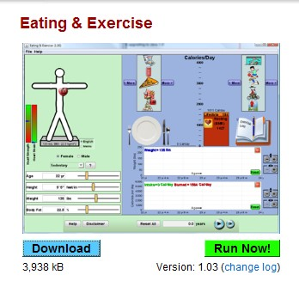

## הקשר בין אורח החיים ובריאות הגוף

לאחר התנסות חופשית בהדמיה, עבדו על פי ההנחיות הבאות, וענו על השאלות המצורפות להן:

בחרו אורח חיים לבחירתכם (למשל סגנון חיים "פעיל", או "נינוח–פעיל פחות" באמצעות התפריט מתחת לגוף האדם). רשמו את בחירתכם.

למורה

:

חיים

אורח

של

שונים

בסוגים

התלמידים

עם

לדון

אפשר

.

לדוגמה

שאלות

:

•

חיים

אורח

כל

מאפיין

מה

)

פעיל

,

נינוח

,

מאוד

פעיל

(

?

•

לפעיל

מנינוח

חיים

אורח

הופכות

אשר

יומיומיות

לפעילויות

דוגמאות

תנו

.

•

החיים

אורח

משפיע

מה

על

?

1. רמי בנה תפריט יומי הכולל: כריך עם פסטרמה (sub sandwich), טאקו, המבורגר, צ'יפס, נקניקיה בלחמניה, שתי כוסות תותים (כל תות בהדמייה מסמל כוס) וכוס ענבים.
   1. האם קיים דימיון בין התפריט של רמי והתפריט היומי שלכם? פרטו.
   2. מה דעתכם על התפריט? כיצד צריכה לאורך זמן של תפריט כזה תשפיע על מבנה הגוף, ועל תפקוד הלב? הסבירו.
   3. כדי לבחון האם התפריט של רמי תומך באורח חיים בריא, נבנה תפריט זהה לתפריט שבנה רמי (לבחירת חלק מהמרכיבים יש צורך לדפדף ימינה ע"י הקשה על more"").

מימין לצלחת ישנה עמודה המציינת את הרכב המזון ע"פ התפריט הנמצא בצלחת. רישמו:

כמה קלוריות בסה"כ מכיל התפריט השלם?

רישמו בטבלה מטה את תרומת האנרגיה (הקלוריות) של החלבונים, הפחמימות והשומנים לסך הקלוריות הכולל.

|  |  |  |  |
| --- | --- | --- | --- |
| סה"כ קלוריות | שומנים | פחמימות | חלבונים |
|  |  |  |  |

* 1. הריצו את ההדמיה. עקבו אחר תמונת האדם. תארו מה קורה לדמות. מדוע?
  2. מה קרה לחוזק שריר הלב? מדוע?
  3. אילו תסמינים היית מצפה לראות אצל אדם בעל לב במצב שתיארת?
  4. אם היינו בוחנים את עורקי הלב, מה הייתם מצפים למצוא? מדוע?

מתוך מה שלמדתם בכיתה, איזו מחלה עלולה הייתה לגרום לכך?

* 1. כעת, חשבו וענו: מה דעתכם על התפריט שבנה רמי? נמקו את תשובתכם.
  2. הציעו ארבעה מאכלים אחרים לתפריט במקום ארבעה המופיעים בו, בעלי ערך קלורי דומה, אשר לדעתכם בריאים יותר. תוכלו להסיר מרכיבים, באמצעות גרירה שלהם מחוץ לצלחת. הסבירו מדוע בחרתם במאכלים אלו.
  3. השוו בין שני התפריטים (של רמי ושלכם), והסבירו, בהתבסס על השוואה זו, מדוע בחירתכם בריאה יותר.

|  |  |  |
| --- | --- | --- |
| התפריט שלי | התפריט של רמי |  |
|  |  | סה"כ ערך קלורי |
|  |  | תרומת הפחמימות לערך הקלורי |
|  |  | תרומת השומנים לערך הקלורי |
|  |  |  |

1. הפסיקו את הדמיה (באמצעות הקשה על II), והחליפו את סגנון החיים ל"פעיל יותר" (באמצעות התפריט מתחת לאדם).
2. הביאו דוגמה להתנהלות יומיומית פעילה יותר לעומת פעילה באופן מתון.
3. כיצד לדעתכם סגנון חיים זה ישפיע על האדם?
4. הריצו את ההדמיה. רשמו מה קרה לגוף וללב.
5. החליפו בין סגנונות החיים, והתבוננו בסימולציה (אין צורך להפעיל אותה). מה משתנה כתוצאה מסגנון החיים?
6. מדוע ההבדל בין סגנונות החיים בא לידי ביטוי בשינוי זה? הביאו 2 דוגמאות לסגנון חיים אשר יכולות להשפיע על המשתנה.

3. שנו את סגנון החיים ל"פחות פעיל", והוסיפו תוכנית לפעילות גופנית באמצעות גרירת פעילויות גופניות ליומן התרגילים.

1. מה לדעתכם יקרה לגוף? מה יקרה ללב? מדוע?

למורה

:

מציגה

המוצגת

שהדמות

לכך

התלמידים

לב

תשומת

את

להפנות

מומלץ

במשקל

השינויים

את

,

השומן

באחוזי

השרירים

ובהתפתחות

.

שלצידו

התרשימים

שני

,

הלב

של

מאפיינים

מייצגים

–

הלב

שריר

כמה

עד

מתאמץ

הוא

כמה

ועד

מתחזק

.

היחס

לדעתם

מה

אותם

ולשאול

התלמידים

את

לאתגר

אפשר

/

בין

הקשר

ללב

המתייחסים

התרשימים

שני

.

הרצת

במהלך

זאת

לבדוק

גם

ניתן

הסימולציה

.

1. הריצו את ההדמיה ורשמו את התוצאות.
2. לפניכם קטע מידע. עיינו בו, ובעקבותיו נסחו מסקנה אשר תסביר את הקשר בין אורח חיים (סגנון חיים, תזונה ופעילות גופנית) ובין בריאות הגוף. במסקנה זו עליכם להתייחס למשקל הגוף, אחוזי השומן ולסיבולת לב-ריאה.

### סיבולת לב ריאה

:מתוך ויקיפדיהhttp://he.wikipedia.org/wiki/%D7%A1%D7%91%D7%95%D7%9C%D7%AA_%D7%9C%D7 %91-%D7%A8%D7%99%D7%90%D7%94

סיבולת לב -ריאה היא היכולת של המערכות המרכזיות (מערכת הלב וכלי הדם, מערכת הדם, מערכת הנשימה, והעצבים) לתמוך בפעילות מתמשכת, בעיקר בזו המפעילה את קבוצות שרירי השלד הגדולות, לאורך זמן.

סיבולת לב ריאה היא אחד מתוך ששת מרכיבי הכושר הגופני הנחשב כחיוני ביותר לשמירה על בריאות האדם ועל כושרו הגופני הכללי. היא מהווה את יכולתו של האדם להתמיד בפעילות גופנית לזמן ממושך. אנשים המעוניינים להיותספורטאים צריכים לשפר מרכיב זה.

סיבולת לב ריאה היא שיפור יכולת הגוף לקלוט כמויות גדולות יותר של חמצן מהאוויר במינימום זמן במהלך פעילות מאומצת, ולהעבירו באמצעות הדם לכל התאים הצורכים אותו. בו זמנית התאים מפרישים חומרי פסולת המועברים חזרה על ידי הדם למערכות אחרות בגוף ונפלטים החוצה. במילים אחרות, בזמן פעילות גופנית עובדות מספר מערכות הפועלות בצורה משולבת. חולשה או רפיון של איבר אחד במערכת יגרמו לחולשה גופנית כללית. חולשה גופנית יכולה להתבטא בעייפות ,כאבי ראש ,סחרחורת ,בחילה וסימנים אחרים.

סיבולת לב ריאה תורמת לגוף: שיפור זרימת הדם, חיזוק שרירי הלב ,הנמכת דופק מנוחה, זירוז תהליכי התאוששות, ירידה בלחץ הדם לנורמה, עליית הכולסטרול הטוב, שריפת קלוריות ועוד.

בנוסף, הוכח מדעית כי אנשים בעלי סבולת לב ריאה גבוהה יותר, חולים פחות במחלות לב וכלי הדם מאשר אנשים בעלי סבולת לב ריאה נמוכה יותר.

סיבולת לב ריאה ניתן לשפר על ידי מאמץ גופני מתון לאורך זמן, כמו ריצה מתונה ,שחיה ,הליכה מהירה (ג'וגינג) , קפיצה בחבל, ריצה קלה, רכיבה על אופניים (רגילים או נייחים), ירידה ועלייה במדרגות או על גבי שרפרף ועוד.

1. בנו תוכנית לפעילות גופנית אשר תאזן את צריכת הקלוריות ותשמור על סיבולת לב-ריאה גבוהה ועל גוף בריא. רשמו אותה.
2. בדקו את התוכנית שלכם בעזרת הרצת ההדמיה. האם התוכנית שלכם טובה? אם יש צורך, שפרו אותה ורשמו את התוכנית המשופרת.

לאחר מכן, נסחו טיעון המלווה בנימוק, אשר מעודד אימוץ של התוכנית שלכם.

4. עיינו בשני הגרפים המופיעים בסימולציה.

1. רישמו, עבור כל גרף, מהו הגורם שאינו מושפע ומהו הגורם המושפע

(המשתנה).

הגרף העליון:

הגורם שאינו מושפע:_____________________ הגורם המושפע:________________________ הגרף התחתון:

הגורם שאינו מושפע:_____________________ הגורם המושפע:________________________

1. לפניכם הגרפים המופיעים בסימולציה. מה מייצג כל גרף? רישמו כותרת מעל כל אחד מהגרפים.

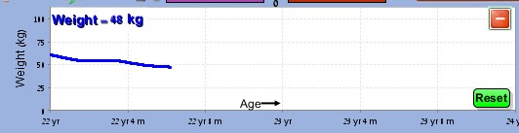

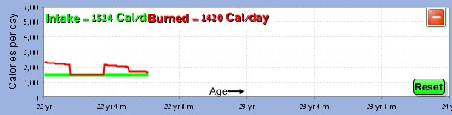

1. כיצד ישתנה כל גרף אם כמות המזון הנצרך תגדל? מדוע? הריצו את ההדמיה ובדקו את תשובתכם.

צרפו את הגרפים שהתקבלו והסבירו אותם (תוכלו להעתיק אותם באמצעות כפתור "PrtSc", הדבקה, וחיתוך התמונה).

1. כיצד ישתנה כל גרף אם כמות הפעילות הגופנית תגדל? מדוע?

הריצו את ההדמיה ובדקו את תשובתכם. צרפו את הגרפים והסבירו אותם.

1. איזה קשר יש בין שני הגרפים? נסחו משפט אשר יתאר את הקשר.

למורה:

הגרף העליון מציג את שינוי במשקל הגוף כתלות בזמן, והגרף השני מכיל למעשה שני גרפים: צריכת הקלוריות ושריפת הקלוריות כתלות בזמן.

גרף המשקל תלוי בהפרש שבין צריכת הקלוריות ושריפת הקלוריות. אם צריכת הקלוריות גדולה משריפתן, גרף המשקל יראה מגמת עלייה, ולהפך.

כאשר הצריכה שווה לשריפת הקלוריות, גרף המשקל יישאר קבוע.

לכן, הקשר בין הגרפים תלוי ביחס שבין הצריכה והשריפה: כאשר גרף צריכת הקלוריות במגמת עלייה חדה יותר מזו של שריפת הקלוריות, גרף המשקל יהיה גם כן במגמת עלייה, ולהפך.

**שים לב** - תלמידים עלולים לחשוב שהמשקל תלוי רק בצריכת הקלוריות או בשריפתן, ולא ביחס ביניהם.

1. בדקו בעזרת ההדמיה כיצד נתונים שונים המאפיינים את הגוף משפיעים על צריכת קלוריות במנוחה (גרף העמודה האדום):
   1. האם וכיצד הגיל משפיע?
   2. האם וכיצד גובה האדם משפיע? מדוע?
   3. האם וכיצד משקל הגוף משפיע? מדוע?
   4. האם וכיצד אחוז השומן בגוף משפיע? מדוע?
   5. הריצו את ההדמיה ובידקו כיצד הנתונים השונים משפיעים על הלב והאדם. רישמו את התוצאות בהם צפיתם.
   6. כיועצים לתזונה פנו אליכם שני גברים, בני 37, – **דן**- בגובה 1.78, במשקל 60 קג' ו -%22 שומן, ו**אלי**- בגובה 1.83, במשקל 60 קג' וגופו מכיל %46 שומן גבוהים.

שניהם ביקשו המלצה לאורח חיים אשר ישמור על בריאותם.

כיצד הייתם ממליצים לשני האנשים? איזה הרכב תזונתי של תפריט (כללי) תמליצו להם? איזו פעילות גופנית, אם בכלל? האם תמליצו להם את אותו אורח החיים? אם לא, מה השוני בין שתי ההמלצות?

נמקו והסבירו את בחירתכם.

1. תכננו תפריט יומי כרצונכם, וכן פעילות גופנית.
   1. תארו מה מכיל התפריט שקבעתם, ומהי הפעילות הגופנית היומית המתוכננת.
   2. רשמו כיצד לדעתכם ישפיעו הבחירות שלכם על בריאות הגוף. נמקו את תשובתכם.
   3. הריצו את הסימולציה, ורישמו כיצד משפיע התפריט על מבנה הגוף ועל הלב. האם התפריט והפעילות שתכננתם תומך בבריאות האדם? נמקו את תשובתכם, והסבירו את התוצאות כפי שנצפו בגוף האדם ובלב.

## סיכום

עליכם לנסח המלצה על אורח חיים בריא אשר ישמור על בריאות הגוף והלב.

תכננו כרזה אשר תשלב את המרכיבים הבאים:

* הסבר על חשיבות התזונה ואורח החיים לבריאות האדם, על פי הרעיון המדעי: "לאורח החיים של הפרט והחברה יש השפעה על הבריאות".
* התייחסות לגורמים שונים המשפיעים על בריאות האדם– הגורמים יכולים להיות מאלה המופיעים בסימולציה (כגון – התפריט, הפעילות הגופנית) ואחרים (כגון תורשה, מחלות).
* הצעה אטרקטיבית לאורח חיים בריא, המשלב תזונה נכונה ופעילות גופנית, במטרה לשכנע את הציבור לאמץ אותה.

בהצעה זו עליכם להתייחס גם לגיל האדם ולנתונים הטבעיים שלו (משקל, גובה). תוכלו לבחור בגיל מסוים להמלצתכם.

* דוגמה לגרף, המלווה בהסבר, המדגים כיצד משקל הגוף ו/או צריכת/שריפת הקלוריות, מושפעים מהתזונה ומהפעילות הגופנית.

לשם ביצוע המטלה, עליכם:

* לאסוף מקורות מידע בנוגע להשפעת אורח החיים על הבריאות, ולעבדם.
* לבנות תפריט שבועי הכולל:

o מזונות אשר יספקו את כל אבות המזון הנדרשים o שילוב של פעילות גופנית במהלך השבוע.

**השתמשו בהדמיה לבדיקת השפעת התוכנית שלכם על גוף האדם, לטווח הארוך, ולהפקת הגרף המתאים לתוכנית שלכם.**

## בהצלחה! ☺

המחלקה להוראת הטכנולוגיה והמדעים, קריית הטכניון חיפה 00333 טלפקס: 3010920-30 כתובת לפניות בדוא"ל: mutavc@tx.technion.ac.il כתובתנו באינטרנט: mutav.org.il

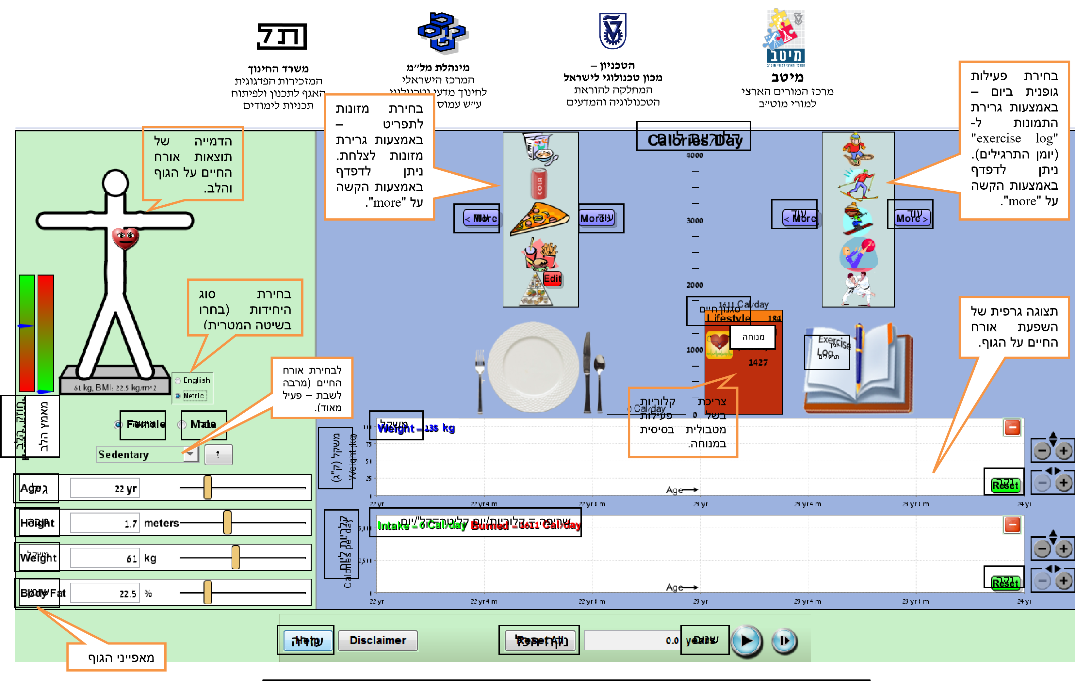

מרכז מורים ארצי למורי מוט"ב. הפרויקט מבוצע ע"י מוסד הטכניון, עפ"י מכרז /79.23 הפרויקט מבוצע עבור האגף לתכנון ולפיתוח תוכניות לימודים, המזכירות הפדגוגית, משרד החינוך